Kinderkarte

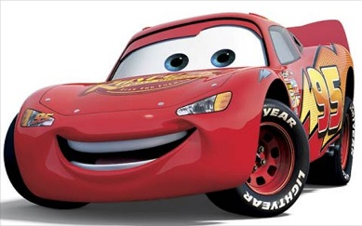
Lightning McQueen
Schnitzel mit Pommes Frites, Gemüse, €10,50
Ketchup und Mayonnaise

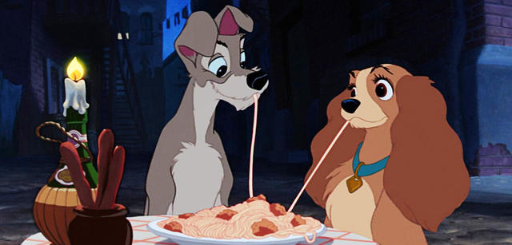
Susi und Strolch
Nudeln mit Tomatensauce €8,50

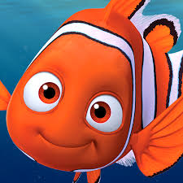
Nemo
Fischstäbchen mit Pommes Frites €8,50
Ketchup und Mayonnaise

Elsa
Chicken Nuggets mit Pommes Frites, €9,50
Ketchup und Mayonnaise

